BÀI TẬP 3.1: CẤU HÌNH FIREWALL TRÊN WINDOWS
1. Tổng quan về Firewall trên Windows
Firewall (tường lửa) là cơ chế bảo mật giúp kiểm soát các kết nối mạng đi vào và đi ra khỏi máy tính dựa trên những quy tắc được thiết lập.
Trên Windows, công cụ chính được sử dụng là Windows Defender Firewall with Advanced Security.
Firewall có thể kiểm soát kết nối dựa trên:
- Địa chỉ IP nguồn.
- Địa chỉ IP đích.
- Port.
- Giao thức TCP/UDP.
- Chiều kết nối.
- Chương trình hoặc dịch vụ.
- Profile mạng.
Windows Firewall có hai nhóm quy tắc chính:
Inbound Rules: kiểm soát các kết nối đi vào máy tính.
Outbound Rules: kiểm soát các kết nối đi ra khỏi máy tính.
Trong bài tập này, các yêu cầu chặn IP và chỉ cho phép HTTPS chủ yếu được thực hiện thông qua Inbound Rules khi giả định máy tính Windows đang đóng vai trò máy chủ web.
2. Mở Windows Defender Firewall with Advanced Security
Có nhiều cách để mở Firewall.
Cách 1: Sử dụng hộp thoại Run
Nhấn: Windows + R
Nhập: wf.msc
Nhấn Enter.
Cửa sổ Windows Defender Firewall with Advanced Security sẽ xuất hiện.
Cách 2: Thông qua Control Panel
Truy cập: Control Panel → System and Security → Windows Defender Firewall → Advanced settings
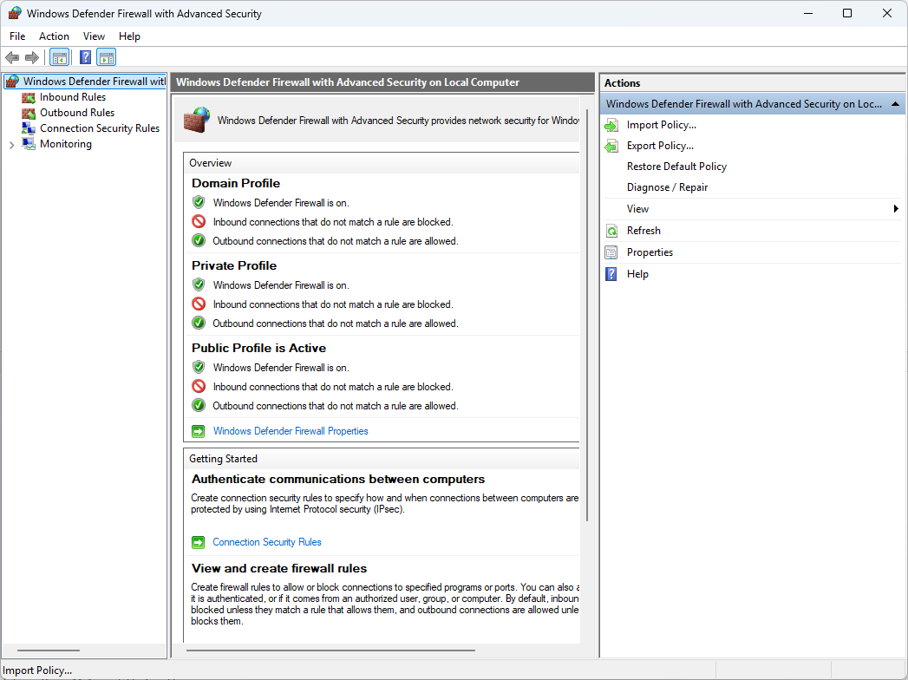
3. Cấu hình Firewall cơ bản
Trước khi tạo các quy tắc riêng, cần hiểu cách Firewall xử lý kết nối.
Một rule Firewall thường có các thành phần:
- Name: tên quy tắc.
- Direction: hướng kết nối.
- Action: cho phép hoặc chặn.
- Protocol: TCP, UDP...
- Local Port: port trên máy tính.
- Remote Port: port phía máy gửi.
- Local IP: IP của máy tính.
- Remote IP: IP của máy kết nối tới.
- Profile: Domain, Private, Public.
Trong đó:
Allow the connection: cho phép kết nối.
Block the connection: chặn kết nối.
4. Chặn IP lạ
4.1. Mục đích
Giả sử máy chủ phát hiện một địa chỉ IP không được phép truy cập: 192.168.1.100
Yêu cầu là chặn toàn bộ kết nối đến từ IP này.
4.2. Các bước thực hiện
Bước 1: Mở Inbound Rules
Mở: Windows Defender Firewall with Advanced Security. Sau đó chọn: Inbound Rules. Ở bên phải chọn: New Rule...
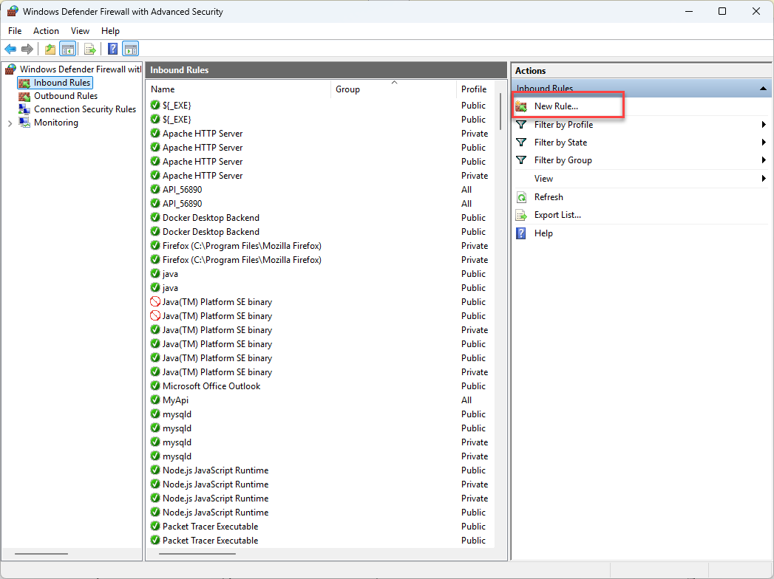
Bước 2: Chọn loại Rule
Chọn: Custom. Sau đó nhấn Next. Chọn Custom giúp cấu hình chi tiết hơn về IP, giao thức và port.
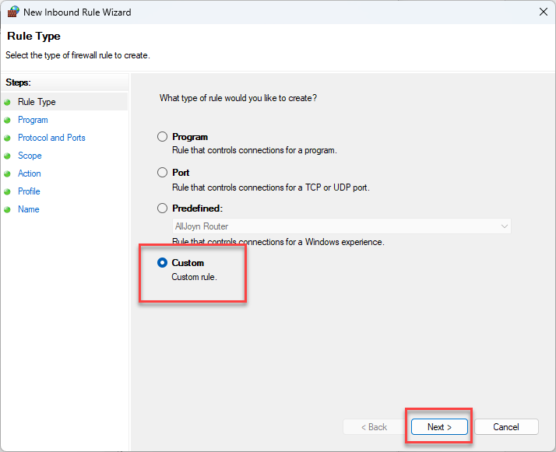
Bước 3: Chọn chương trình
Ở mục: Program chọn: All programs. Nhấn Next. Điều này có nghĩa rule có thể áp dụng cho tất cả chương trình.
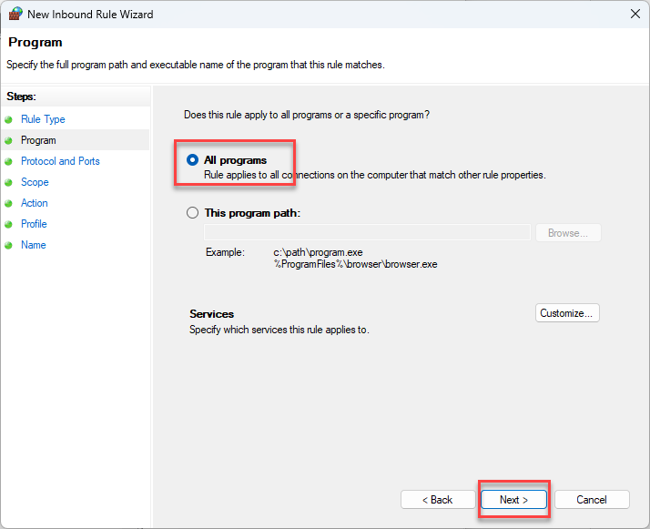
Bước 4: Chọn giao thức
Ở phần: Protocol type có thể chọn: Any. Nếu mục tiêu là chặn toàn bộ lưu lượng từ IP đó. Nhấn Next.
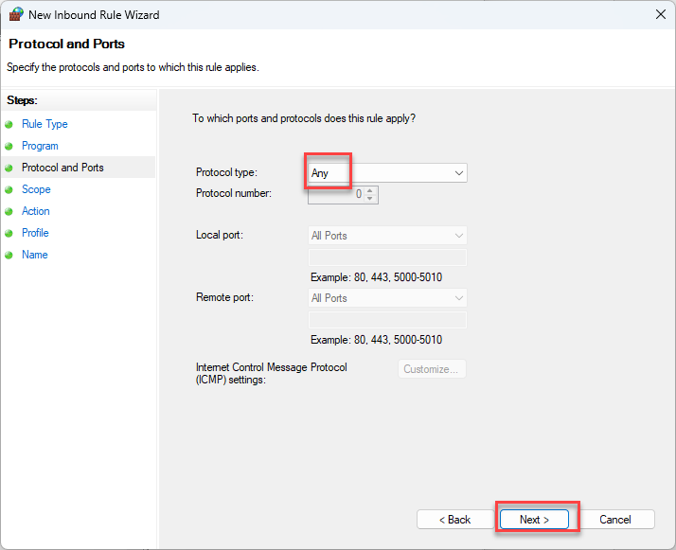
Bước 5: Cấu hình IP nguồn
Tại phần: Which remote IP addresses does this rule apply to? Chọn: These IP addresses. Nhấn: Add.... Nhập: 192.168.1.100. Đây là địa chỉ IP cần chặn. IP của máy tính hiện tại có thể để: Any IP address. Nhấn Next.
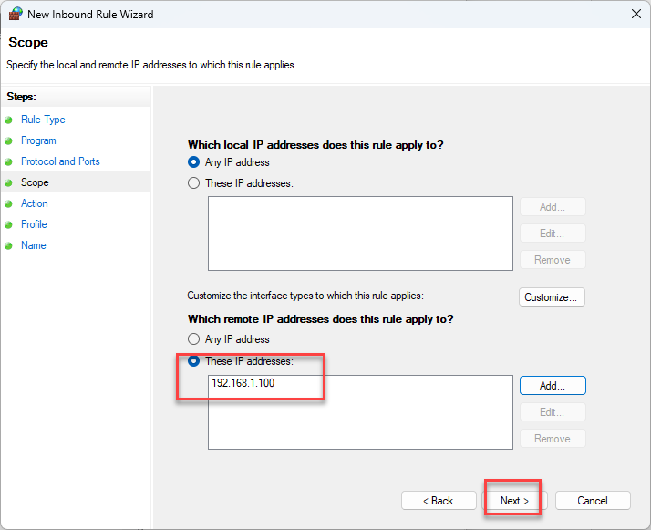
Bước 6: Chọn hành động
Chọn: Block the connection. Nhấn Next.
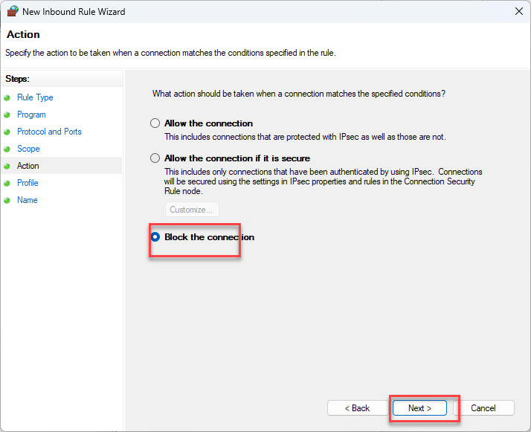
Bước 7: Chọn Profile
Có thể chọn:
- Domain
- Private
- Public
Nếu đây là bài thực hành, có thể chọn cả ba profile để rule áp dụng trong mọi loại mạng.
Nhấn Next.
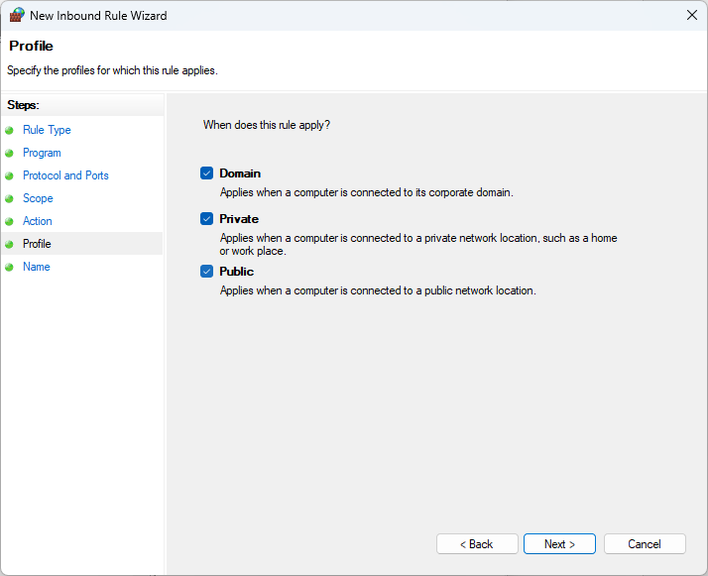
Bước 8: Đặt tên
Đặt tên: Block Unknown IP - 192.168.1.100. Nhấn Finish.
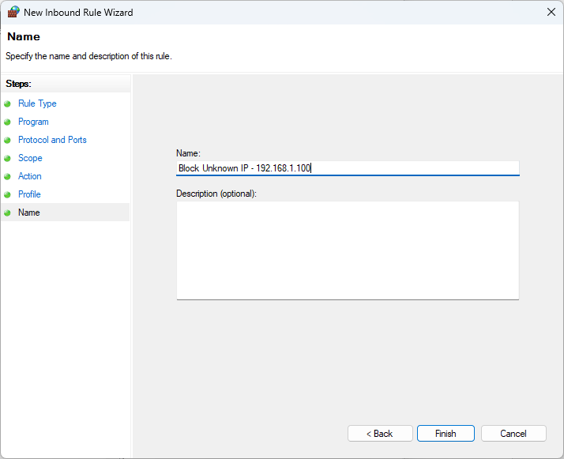
4.3. Kết quả
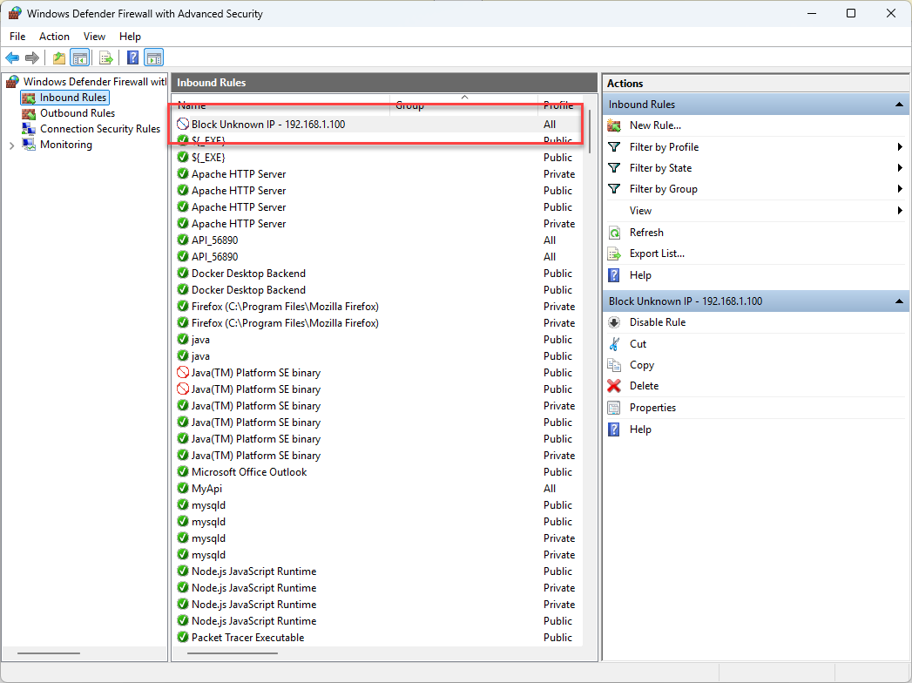
Firewall sẽ có rule tương tự:
Rule name: Block Unknown IP - 192.168.1.100
Direction: Inbound
Remote IP: 192.168.1.100
Action: Block
Khi một kết nối đến từ: 192.168.1.100
Firewall sẽ kiểm tra rule và chặn kết nối.
5. Chỉ cho phép HTTPS
HTTPS là giao thức HTTP được bảo vệ bằng TLS.
HTTPS thường sử dụng: TCP Port 443
Trong bài tập này giả sử máy Windows đang chạy một Web Server và yêu cầu chỉ cho phép truy cập Web thông qua HTTPS.
Mô hình:
Internet
↓
Windows Firewall
↓
TCP 443
↓
Web Server
HTTP:
TCP 80
sẽ bị chặn nếu hệ thống không cần cung cấp HTTP.
6. Cho phép HTTPS – TCP Port 443
Bước 1
Mở: Windows Defender Firewall with Advanced Security → Inbound Rules
Chọn: New Rule...
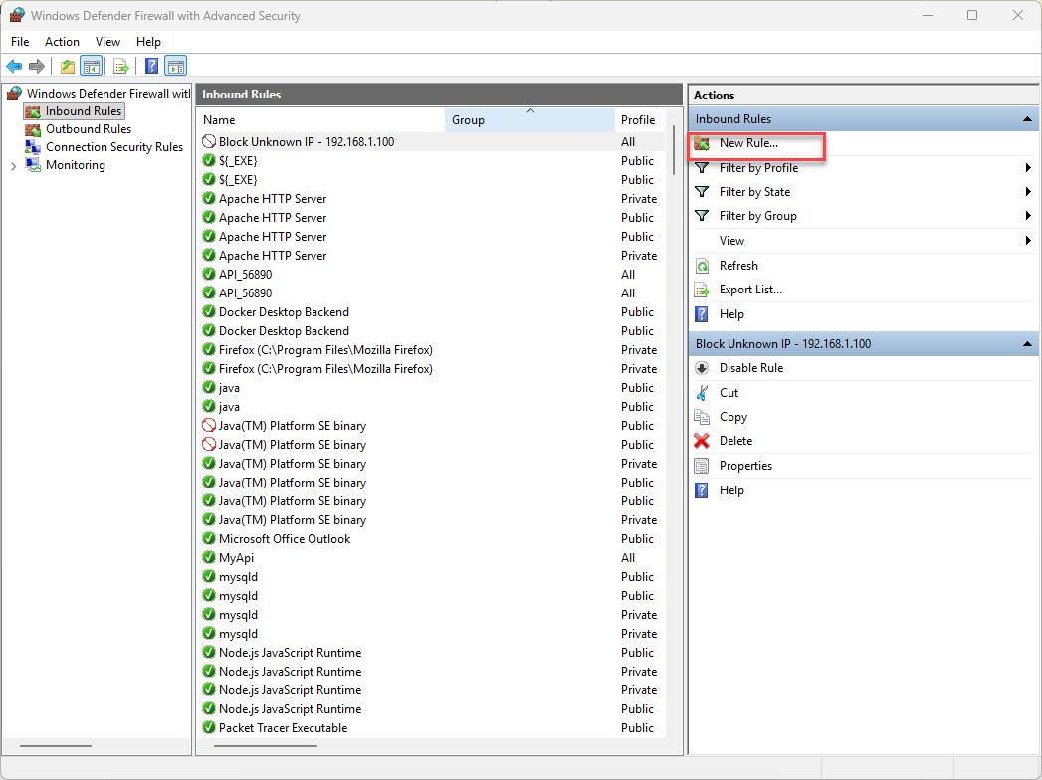
Bước 2
Chọn: Port
Nhấn Next.
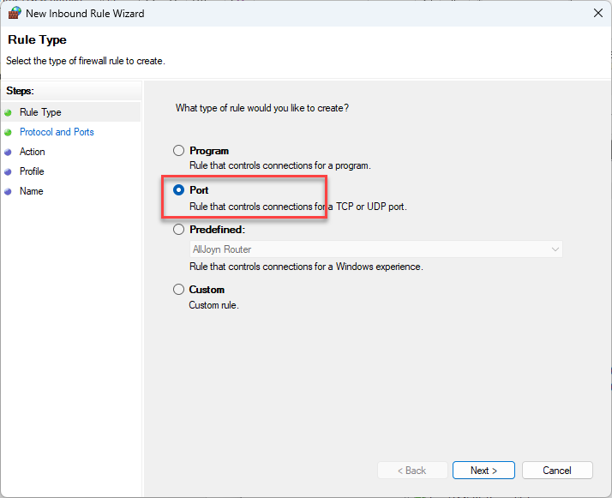
Bước 3
Chọn: TCP
Tại: Specific local ports nhập: 443
Nhấn Next.
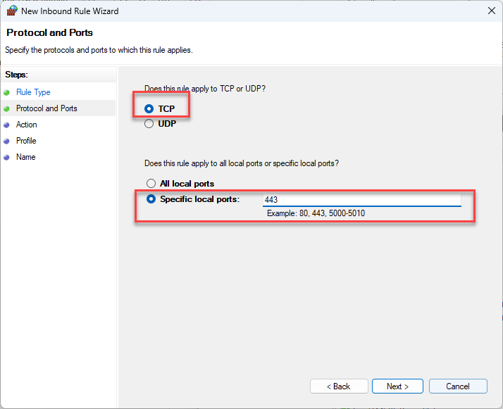
Bước 4
Chọn: Allow the connection
Nhấn Next.
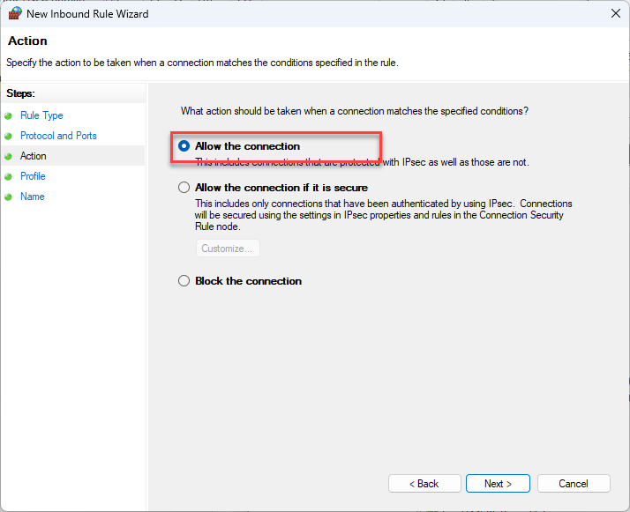
Bước 5
Chọn các profile cần áp dụng:
- Domain
- Private
- Public
Nhấn Next.
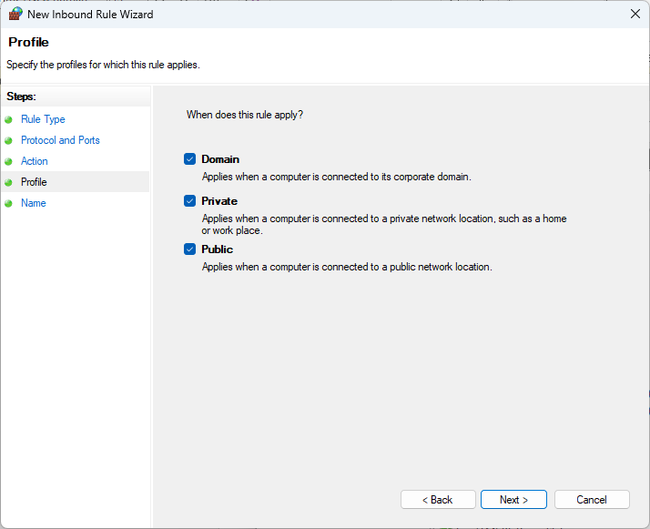
Bước 6
Đặt tên:
Allow HTTPS - TCP 443
Nhấn Finish.
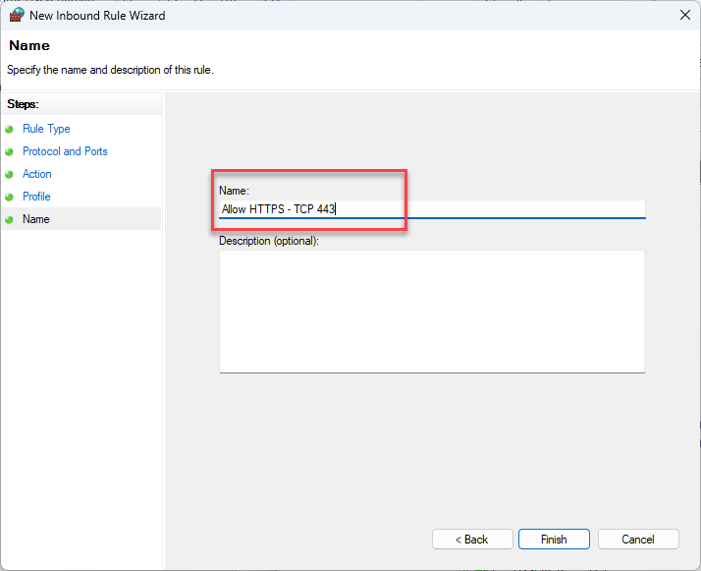
7. Chặn HTTP – TCP Port 80
Nếu yêu cầu của hệ thống là chỉ sử dụng HTTPS, thì không nên để HTTP tiếp tục mở.
Thực hiện: Inbound Rules → New Rule...
Chọn: Port → TCP → Specific local ports: 80
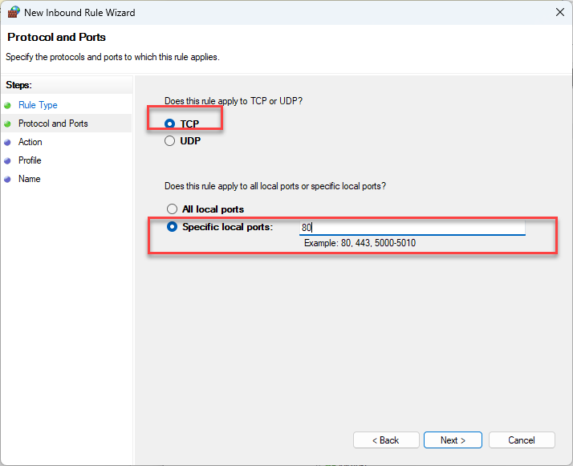
Sau đó chọn: Block the connection
Chọn các profile cần áp dụng.
Đặt tên: Block HTTP - TCP 80
Nhấn Finish.
8. Kết quả cấu hình HTTPS
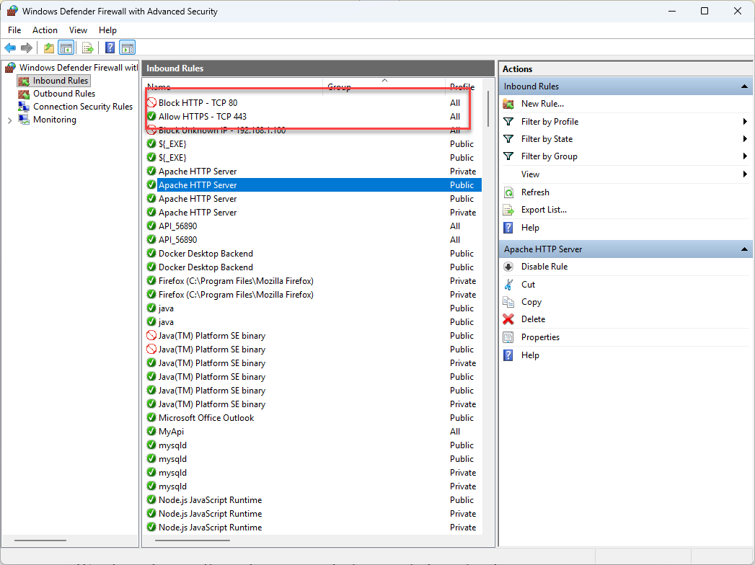
Sau khi cấu hình:
TCP 443 → ALLOW
TCP 80 → BLOCK
9. Ghi log các gói tin bị chặn
Windows Firewall có chức năng ghi log các kết nối bị chặn.
Bước 1
Mở: Windows Defender Firewall with Advanced Security
Nhấp chuột phải vào: Windows Defender Firewall with Advanced Security
Chọn: Properties
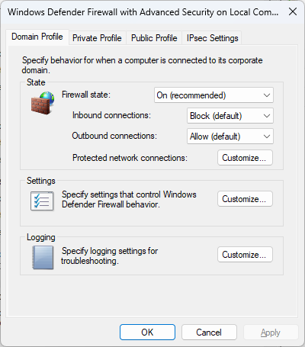
Bước 2
Chọn profile đang sử dụng.
Ví dụ: Private Profile
Tìm phần: Logging
Chọn: Customize...
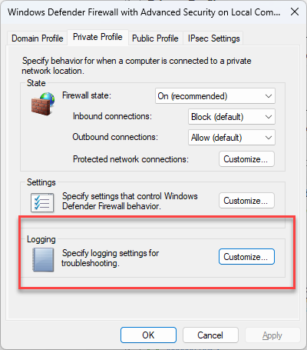
Bước 3
Tại: Log dropped packets
chọn: Yes
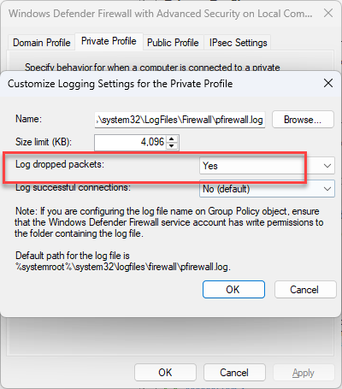
Điều này cho phép Windows ghi lại các gói tin bị Firewall loại bỏ.
Có thể bật thêm: Log successful connections nếu muốn theo dõi cả các kết nối được cho phép.
10. Vị trí file log
File log mặc định thường nằm tại:
C:\Windows\System32\LogFiles\Firewall\pfirewall.log
Có thể nhập vào File Explorer:
%windir%\system32\logfiles\firewall\pfirewall.log
để kiểm tra.
11. Nội dung log Firewall
File log có thể chứa các thông tin như:
- Thời gian.
- Địa chỉ IP nguồn.
- Địa chỉ IP đích.
- Port nguồn.
- Port đích.
- Giao thức.
- Hành động của Firewall.
Ví dụ minh họa:
2026-09-16 10:20:15 DROP TCP
192.168.1.100
192.168.1.10
443
Ý nghĩa:
Thời gian: 10:20:15
Hành động: DROP
Giao thức: TCP
IP nguồn: 192.168.1.100
IP đích: 192.168.1.10
Port: 443
Điều này cho phép quản trị viên biết rằng có một kết nối đã bị Firewall chặn.
Lưu ý: Nội dung và định dạng log có thể khác nhau tùy phiên bản Windows và cấu hình Firewall.
12. Kiểm tra cấu hình Firewall
Sau khi tạo các rule, vào: Windows Defender Firewall with Advanced Security → Inbound Rules
Kiểm tra các rule: Block Unknown IP - 192.168.1.100
Allow HTTPS - TCP 443
Block HTTP - TCP 80
Có thể kiểm tra trạng thái:
Enabled: Yes
Action: Allow / Block
13. Kiểm tra bằng PowerShell
Windows cũng cho phép kiểm tra firewall bằng PowerShell.
Mở PowerShell với quyền Administrator.
Kiểm tra trạng thái Firewall: Get-NetFirewallProfile
Liệt kê các rule: Get-NetFirewallRule
Tìm rule HTTPS: Get-NetFirewallRule -DisplayName "*HTTPS*"
Tìm rule chặn IP: Get-NetFirewallRule -DisplayName "*Unknown IP*"
14. Có thể tạo rule bằng PowerShell
Ngoài giao diện đồ họa, Windows Firewall có thể được cấu hình bằng PowerShell.
Chặn IP
New-NetFirewallRule `
-DisplayName "Block Unknown IP" `
-Direction Inbound `
-RemoteAddress 192.168.1.100 `
-Action Block
Cho phép HTTPS
New-NetFirewallRule `
-DisplayName "Allow HTTPS" `
-Direction Inbound `
-Protocol TCP `
-LocalPort 443 `
-Action Allow
Chặn HTTP
New-NetFirewallRule `
-DisplayName "Block HTTP" `
-Direction Inbound `
-Protocol TCP `
-LocalPort 80 `
-Action Block
Các lệnh trên cần được thực hiện trong PowerShell với quyền Administrator.

